В ЮЗАО подвели итоги уходящего года

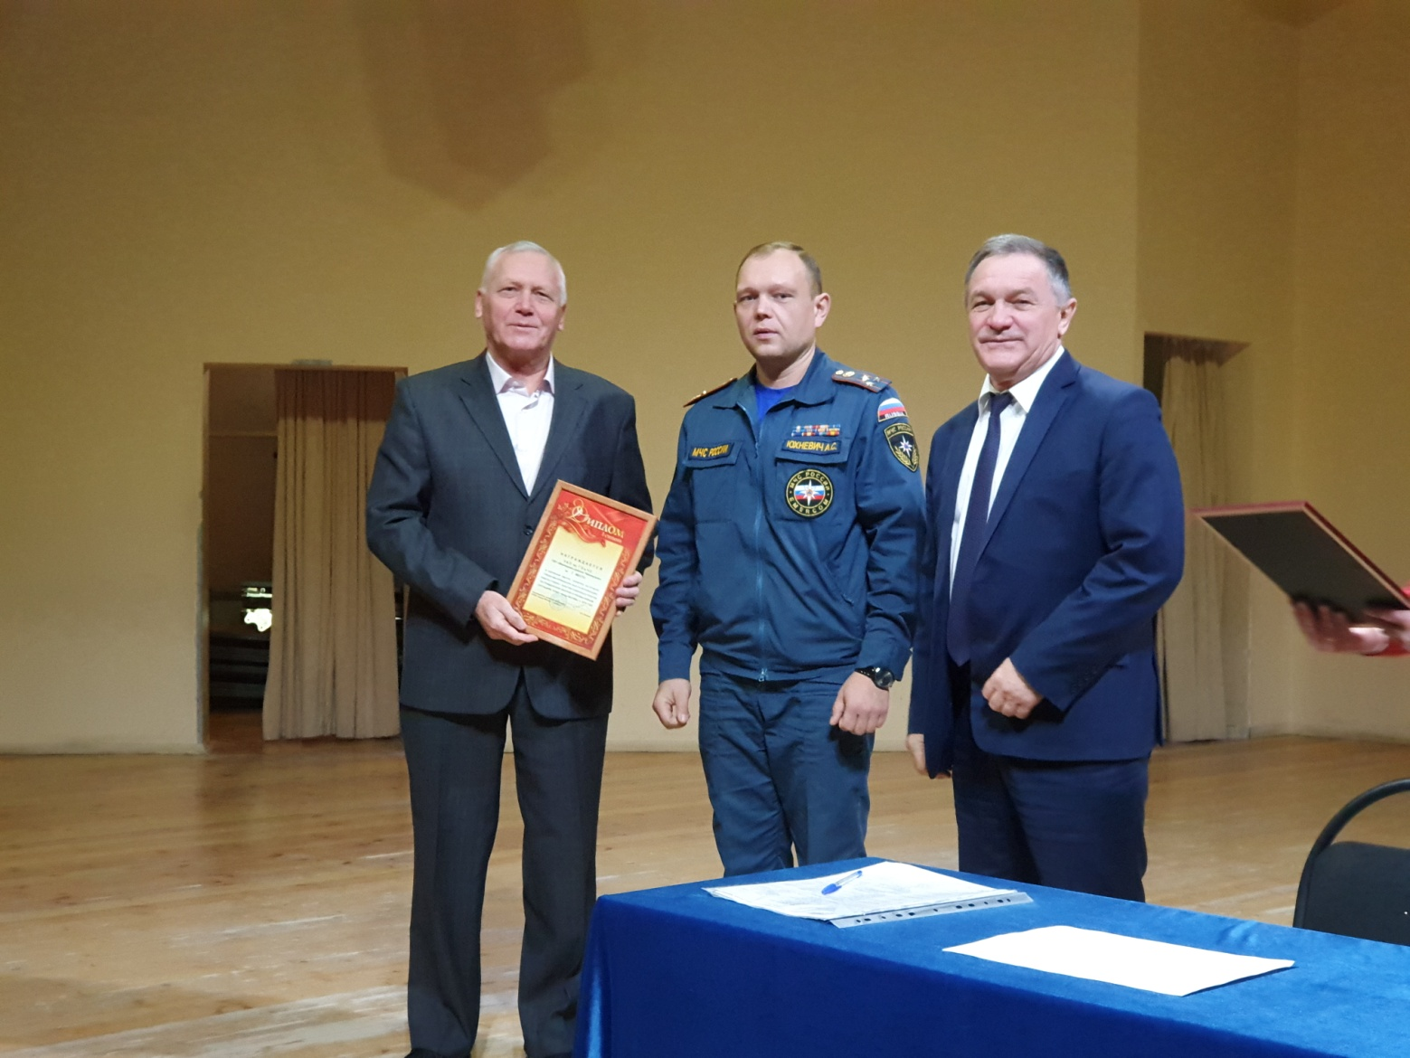

В Ясенево, в концертном зале школы искусств №11 в рамках семинарского занятия состоялась встреча представителей организаций и учреждений округа, уполномоченных на решение задач в области гражданской обороны и чрезвычайных ситуаций. Это последнее семинарское занятие уходящего года и, по традиции, на нём были подведены итоги работы за 2019 год.
В работе семинара приняли участие руководитель Управления по ЮЗАО Департамента ГОЧСиПБ Владимир Шостик и первый заместитель начальника Управления по ЮЗАО ГУ МЧС России по г.Москве полковник внутренней службы Александр Юхневич.
Открыл занятие Владимир Шостик. Он выступил с развернутым докладом об итогах работы за 2019 год и задачах, которые предстоит выполнить в будущем году. В целом, Владимир Шостик, дал положительную оценку работе уполномоченных за прошедший год и выразил надежду на то, что в новом году все поставленные цели и задачи также будут выполнены в срок. В своём выступлении он напомнил присутствующим о том, что в следующем году наша страна отмечает 75-ю годовщину Победы в Великой Отечественной войне 1941-1945г.г. и окончание Второй мировой войны. В связи с этим очень важно организациям и учреждения округа выполнить комплекс мероприятий по подготовке и проведению празднований в полном объёме.
Далее слово взял Александр Юхневич. Выступая перед присутствующими, он также подвёл итоги уходящего года, рассказал о планах на будущий год и поблагодарил присутствующих за совместную работу.
В заключении мероприятия, от имени префекта ЮЗАО Олега Волкова, Владимир Шостик вручил дипломы, почётные грамоты и объявил благодарности отличившимся работникам по итогам года.
Завершая встречу, выступая с заключительным словом Владимир Шостик сказал: «Уважаемый коллеги, спасибо вам за проделанную работу. Рад, что с каждым годом в округе растёт число специалистов, добившихся высоких результатов в работе. Поздравляю вас с достигнутыми показателями и искренне желаю всем присутствующим дальнейших успехов и благополучия».

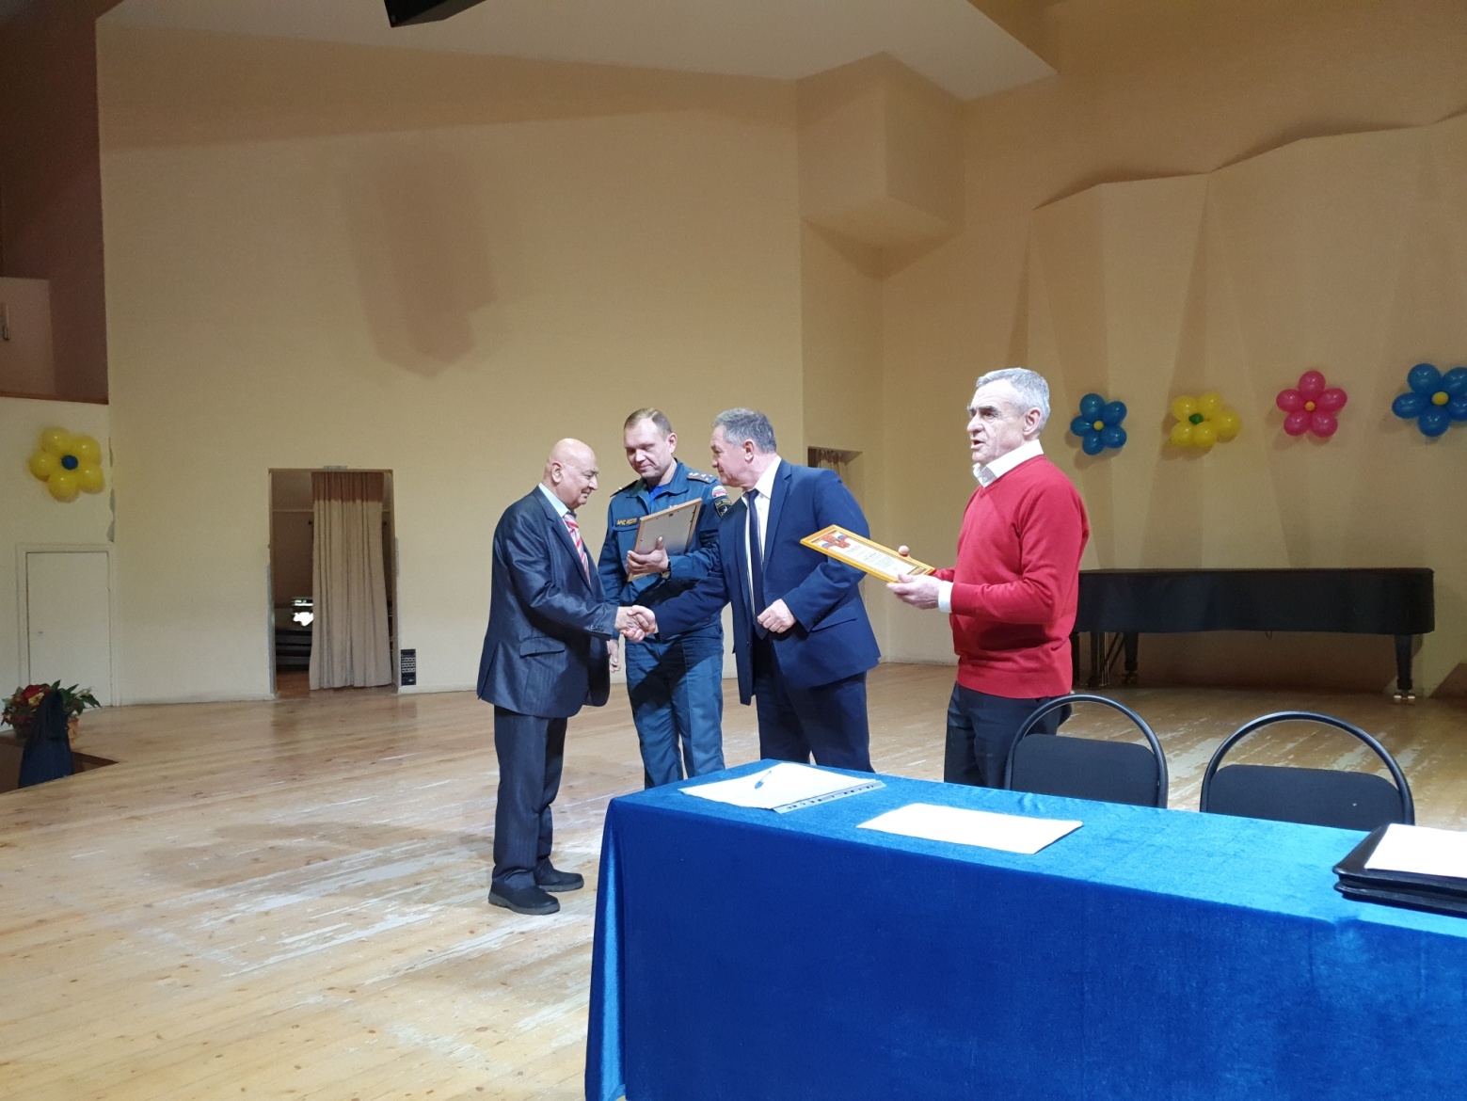
1

